بسم الله الرحمن الرحيم

كعكة العيد

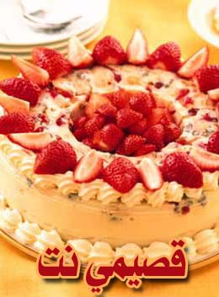

المقادير :

- 1 كوب حليب كامل الدسم (بودرة)
- 2 كوب ماء
- 1 علبة × 397غ حليب نستله المكثف المحلى
- 2/1 1 ملعقة كبيرة جيلاتين
- 3 ملاعق كبيرة إضافية من الماء
- 1 ملعقة صغيرة فانيليا
- 1 كوب زبيب
- 4/3 كوب زنجبيل (مغلف بالسكر ومقطع)
- 4/3 كوب كرز (مغلف بالسكر ومقطع)
- 4/3 كوب لوز (مقشر)
- 2 علبة × 170ع قشطة

الطريقة :

- يخلط حليب البودرة مع الماء وحليب نستله المكثف المحلى في وعاء. يسخن المزيج على نار هادئة حتى يكاد أن يصبح دافئاً ثم يرفع عن النار.
- يذوب الجيلاتين في الماء الإضافي ويضاف إلى خليط الحليب والفانيليا. يصب الخليط في صينية مسطحة.
- توضع الصينية في الثلاجة (البراد) إلى أن يتماسك الخليط. بعد ذلك يوضع في وعاء كبير ويخفق حتى يزيد حجمه ثم يخلط مع ما تبقى من المقادير.
- يصب الخليط في وعاء مدهون بالزبدة سعة 6 أكواب ثم يغطى بورق الألمنيوم ويوضع في الثلاجة حتى يجمد.

طريقة تحضير الزنجبيل المغلف بالسكر

- يوضع 2/1 كوب من الزنجبيل الطازج المقطع مع 2/1 كوب من السكر في 2/1 1 كوب من الماء الحار. يترك لمدة 10 دقائق ثم يبرد.

